Муниципальное образование
Серовский городской округ
Отраслевой орган администрации Серовского городского округа
Управление образования
Муниципальное бюджетное общеобразовательное учреждение
основная общеобразовательная школа № 26
ПРИКАЗ
30.12.2021 № 65-а

Об утверждении типового условия об антикоррупционной оговорке,
включаемое в контракты, заключаемые для обеспечения нужд

МБОУ ООШ № 26
В целях реализации Федерального закона от 25.12.2008 № 273-ФЗ «О противодействии коррупции», Закона Свердловской области от 20.02.2009 № 2-03 «О противодействии коррупции в Свердловской области», руководствуясь п. 8.5.2.2 раздела VI Устава МБОУ ООШ N° 26

ПРИКАЗЫВАЮ:
- Утвердить типовое условие об антикоррупционной оговорке, включаемое в контракты, заключаемые для обеспечения нужд МБОУ ООШ № 26:
«1. АНТИКОРРУПЦИОННАЯ ОГОВОРКА
- При исполнении своих обязательств по контракту Стороны, их аффилированные лица, работники или посредники не выплачивают, не предлагают выплатить и не разрешают выплату каких-либо денежных средств или ценностей, прямо или косвенно, любым лицам для оказания влияния на действия или решения этих лиц с целью получить какие-либо неправомерные преимущества или для достижения иных неправомерных целей. При исполнении своих обязательств по контракту Стороны, их аффилированные лица, работники или посредники не осуществляют действия, квалифицируемые применимым для целей контракта законодательством как дача или получение взятки, коммерческий подкуп, а также иные действия, нарушающие требования применимого законодательства и международных актов о противодействии коррупции и легализации (отмывании) доходов, полученных преступным путем.
- В случае возникновения у Стороны добросовестных и обоснованных подозрений, что произошло или может произойти нарушение каких-либо положений настоящего раздела контракта, соответствующая Сторона обязуется уведомить другую Сторону в письменной форме не позднее 5 рабочих дней с момента возникновения указанных подозрений. В письменном уведомлении
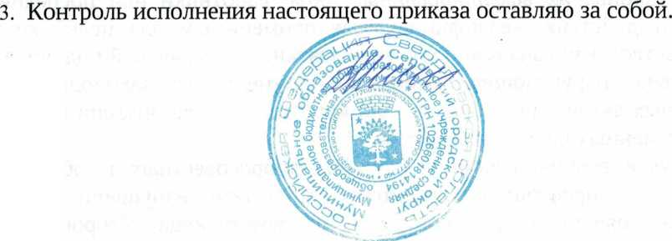
указываются лица, причастные к нарушению условий контракта, фактические обстоятельства дела и предоставляются материалы, достоверно подтверждающие или дающие основание предполагать, что произошло или может произойти нарушение настоящего раздела контракта.
Каналы уведомления о нарушениях каких-либо положений
настоящего раздела: , официальный сайт
(при наличии).
Каналы уведомления Заказчика о нарушениях каких-либо положений
настоящего раздела: , официальный сайт
(при наличии).
Сторона, получившая письменное уведомление о нарушении положений настоящего раздела контракта, обязана в течение 10 рабочих дней с даты его получения рассмотреть его и в течение 5 рабочих дней с даты окончания рассмотрения сообщить уведомившей Стороне об итогах его рассмотрения.
- Стороны гарантируют осуществление надлежащего разбирательства по фактам нарушения положений настоящего раздела контракта с соблюдением принципов конфиденциальности и применение эффективных мер по предотвращению возможных конфликтных ситуаций. Стороны гарантируют отсутствие негативных последствий как для уведомившей Стороны в целом, так и для конкретных работников уведомившей Стороны, сообщивших о факте нарушений условий настоящего раздела контракта.
- В случае подтверждения факта нарушений одной Стороной положений настоящего раздела и/или неполучения другой Стороной информации об итогах рассмотрения письменного уведомления о нарушении условий настоящего раздела контракта, другая Сторона имеет право расторгнуть настоящий контракт в судебном порядке.
- Стороны информируют в письменной форме Департамент противодействия коррупции и контроля Свердловской области о случаях коррупционных нарушений не позднее 5 рабочих дней с момента подтверждения факта соответствующего нарушения.»
2. Кирпиковой Г.Г. делопроизводителю, включать условие об антикоррупционной оговорке в контракты и договоры МБОУ ООШ № 26.
Директор
А.А. Лонганюк

